**Зелёнка Захар (Zielеnko Zacharyasz)**

1 июля 1818 г – отпевание, умер в возрасте 5 лет (родился около 1813 г) (НИАБ 136-13-919, лист 32, №12/1818-у (ориг)).

**НИАБ 136-13-919:** Лист 32. **Метрическая запись №12/1818-у (ориг).**

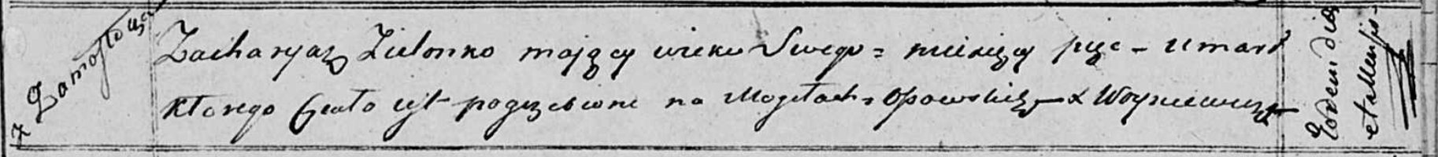

Осовская униатская церковь. 1 июля 1818 года. Метрическая запись об отпевании.

Zielonko Zacharyasz – умерший, 5 лет, с деревни Замосточье, похоронен на кладбище деревни Осово.

Woyniewicz Tomasz – ксёндз.